9.12今日动态
一、来园情况
早上小朋友们来园后，能尝试在签到板上学号签到是：吕秦川、黄馨宁、赵翊帆、曹李安、韩凯风、李依恬、仇思诺、李雨佳、刘然诺、高依诺、赵伊凡、王启轩、吴律、万佳妮、许米诺、罗恩哲、周佳毅、蔡书歆、杜妍汐、陆钦瀚、谢意增、楚慕凡。
二、区域游戏
班级区域活动，为幼儿提供了自选、自由、自律的游戏空间，高度契合了《3-6岁儿童学习与发展指南》中指出的关注幼儿学习与发展的整体性：尊重幼儿发展的个体差异，理解幼儿的学习方式和特点，重视幼儿的学习品质。
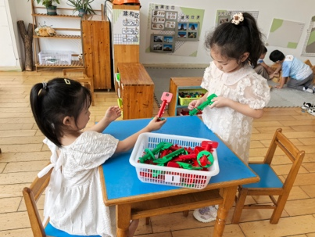  仇思诺、赵伊凡，益智区拼插玩具。 | 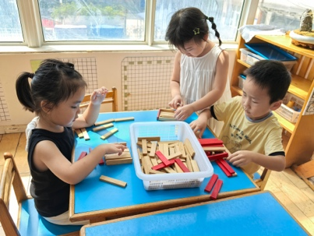  杜妍汐、谢意增、高依诺，科探区阿基米德摆放。 | 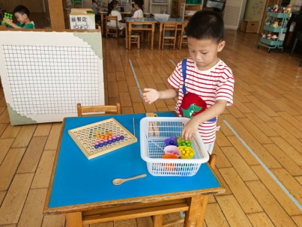  陆钦瀚，益智区豆豆分类。 | 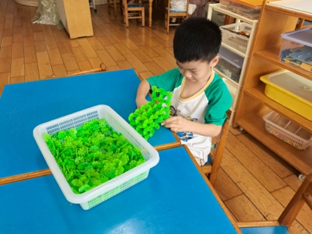  周佳毅，桌面建构雪花片—房子。
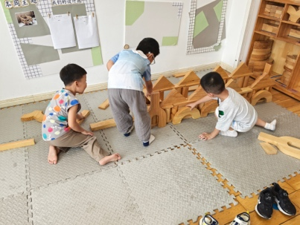  罗恩哲、吴律、曹李安，地面建构迷宫。 | 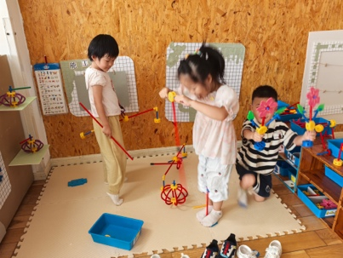  黄馨宁、李雨佳、吕秦川，万能工匠拼插灯笼。 | 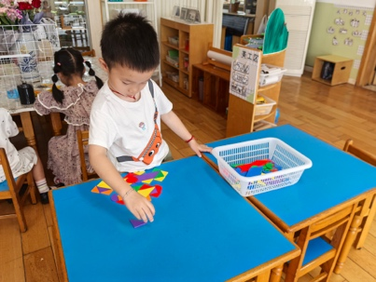  赵翊帆，益智区，图形组合拼搭。 | 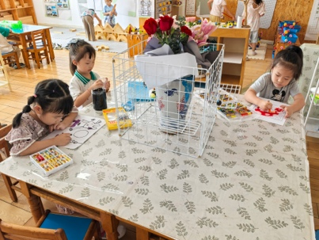  楚慕凡、李依恬，万佳妮，美工区创意绘画。
三、太空泥《小树林》
超轻粘土的可塑性强，幼儿园可以通过各种方式来完成和满足他们的想象。通过捏、揉、拉、等简单的手部动作就可以使超轻粘土发生许多的变化，也能促进幼儿的动手操作能力以及手指精细动作的发展。
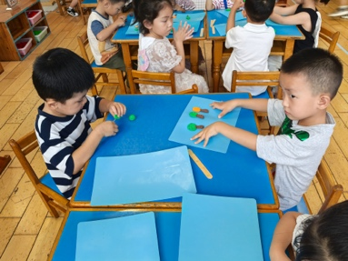 | 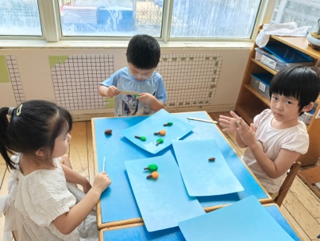 | 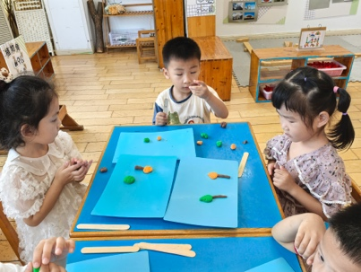 | 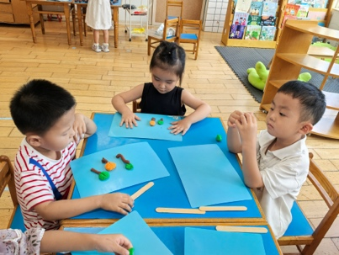
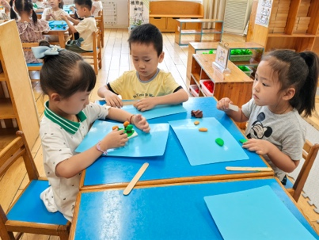 | 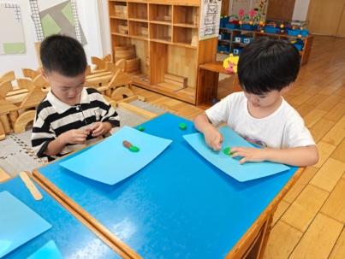 | 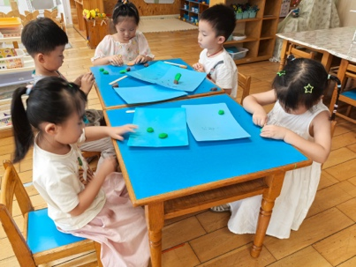 | 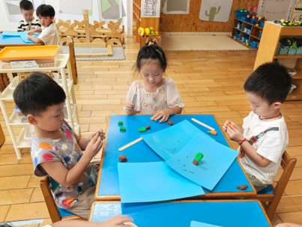
四、请您关注
1.出汗较多的孩子，大家提前在家垫好吸汗巾。
2.指甲长的，及时修剪，避免划伤他人。

